LABORATORIO N°3
Quimica cinetica

Integrantes: Franco Nicolai Corvalán Mansourova, Sofía Ignacia Angeles Guerrero Cid.
Universidad: Pontificia Universidad Católica de Chile.
Profesor de laboratorio: Daniel Alejandro Correa Encalada.
Ramo: QIM100E-4
Realización práctico: 26/05/2023
Entrega del informe: 08/06/2023

ÍNDICE

- Introducción.
- Objetivos.
- Procedimiento experimental:
    - Materiales.
    - Pasos experimentales.
- Resultados:
  - Recopilación de datos.
  - Cálculo de variables químicas.
- Discusión.
- Conclusión.
- Anexo materiales de laboratorio.
- Biografía.

INTRODUCCIÓN

En la vida cotidiana, a menudo se utiliza el concepto de velocidad para referirse a la distancia recorrida en un tiempo determinado. Este mismo concepto también se aplica en el campo de la química. La cinética química es la rama de la química que se enfoca en la rapidez o velocidad de las reacciones. Se refiere a la forma en que las concentraciones de los reactantes o productos varían en relación con el tiempo durante el avance de la reacción.

La velocidad puede variar por distintos motivos tales como la concentración de reactantes, temperatura, naturaleza de los elementos utilizados, entre otros. Es por ello que en dicho informe desarrollaremos y analizaremos de forma experimental las variables implicadas en la química cinética de una reacción determinada.

Dado la siguiente reacción:

$aA + bB → cC + dD$

Para lo mencionado anteriormente ocuparemos las relaciones estequiométricas con el fin de determinar la magnitud y sentido de la velocidad de una reacción. Utilizaremos las siguiente fórmula:

$Velocidad = \frac{-1Δ[A]}{aΔt}= \frac{-1Δ[B]}{bΔt}= \frac{-1Δ[C]}{cΔt}= \frac{-1Δ[D]}{cΔt}$
Ecuación de dependencia de velocidad con variación concentración y tiempo

$Velocidad = K{[A]}^{m}{[B]}^{n}$
Ecuación de dependencia de velocidad con concentración.

Variables utilizadas:

- [A] = Concentración de compuesto A de la reacción.
- [B] = Concentración de compuesto B de la reacción.
- [C] = Concentración de compuesto C de la reacción.
- [D] = Concentración de compuesto D de la reacción.
- a= Índice estequiométrico del compuesto A.
- b= Índice estequiométrico del compuesto B.
- c= Índice estequiométrico del compuesto C.
- d= Índice estequiométrico del compuesto D.
- t= Variación del tiempo.
- m, n = Orden parcial de reacción respecto al reactivo.
- K= Constante de velocidad que indica proporcionalidad entre velocidad y concentración de los reactivos.

Ambas fórmulas son aplicables en procedimientos experimentales de reacciones químicas y sus etapas elementales, utilizando cada una dependiendo de los datos que se posee y la información que se necesita obtener. Para el modelo experimental utilizado en este informe desarrollaremos 5 modelo experimentales con los mismo componentes pero con distintas concentraciones con el fin de comparar los datos obtenidos teniendo en cuenta los parámetros utilizados.

Palabras Claves: Cinética, reacción, persulfato, yoduro y ley de velocidad.

OBJETIVOS

- Estudiar la cinética de la reacción de persulfato (S₂O₈²⁻) y yoduro (I⁻).

$S₂O₈²⁻+2I⁻→ 2SO₄²⁻+I₂$

- Determinar la ley de velocidad de la reacción de persulfato y yoduro.

PROCEDIMIENTO EXPERIMENTAL

- Materiales:

  - Matraz de aforo de 50 mL (anexo materiales de laboratorio, figura 9).
  - 3 unidades de probeta de 100 mL (anexo materiales de laboratorio, figura 20).
  - Pipeta de 5 mL (anexo materiales de laboratorio, figura 19).
  - Pipeta de 10 mL (anexo materiales de laboratorio, figura 19).
  - 5 unidades de matraz erlenmeyer de 100 mL(anexo materiales de laboratorio, figura 10).
  - 7 unidades de vaso precipitado de 50 mL (anexo materiales de laboratorio, figura 17).
  - Varilla de agitación (anexo materiales de laboratorio, figura 15).
  - Agitador magnético.
  - Reloj.

  - Disolución estandarizada de Na2S2O3 0,004 mol/L (tiosulfato de sodio).
  - Disolución de (NH4)2S2O8 0,1 mol/L (persulfato de amonio).
  - Disolución de (NH4)2SO4 0,1 mol/L (sulfato de amonio).
  - Disolución de KI 0,2 mol/L (ioduro de potasio).
  - Disolución de KCl 0,2 mol/L (cloruro de potasio).
  - Disolución acuosa de almidón.

- Pasos experimentales:
  - Marque enumerando los 5 matraces erlenmeyer del 1 al 5, acompañando con el sufijo A.
  - Marque enumerando los 3 probetas del 1 al 3, acompañando con el sufijo B.
  - Marque enumerando los 5 vasos precipitados del 1 al 5, acompañando con el sufijo D.
  - Agregue los reactivos indicados en la siguiente tabla:

Tabla 1. Descripción de las cantidades a utilizar.
Recipiente: | Matraz Erlenmeyer A |  | Probeta B |  | Vaso precipitado C
Ensayo | KI 0,2 mol/L | KCl 0,2 mol/L | Na₂S₂O₃ | Almidón | Na₂S₂O₈ 0,1 mol/L | K₂SO₄ 0,1 mol/L
1 | 10 | 0 | 5 | 1 | 5 | 5
2 | 5 | 5 | 5 | 1 | 5 | 5
3 | 2,5 | 7,5 | 5 | 1 | 5 | 5
4 | 5 | 5 | 5 | 1 | 7,5 | 2,5
5 | 5 | 5 | 5 | 1 | 10 | 0

  - Coloque la pastilla de agitación en el matraz A1, y coloque este mismo en el agitador magnético. Deje agitando unos 30 segundos.
  - Coloque el contenido de B1 en A1 y deje que se agite durante unos 30 segundos.
  - Coloque el contenido de C1 en el recipiente A1 $∪$ B1.
  - Una vez C1 entre en contacto con A1 $∪$ B1 coloque un cronometro, y mida el tiempo hasta que la reación cambie de color a un tono intenso.
  - Una vez finalizado los pasos anteriores, repita los procedimientos con las concentraciones de la tabla.

RESULTADOS EXPERIMENTO 1

Con las concentraciones entregadas en el inciso anterior calcularemos las concentraciones finales de las disoluciones usando la ecuación de contratación v/s volumen:

$C1* V1 = C2*V2 ⇔ C2=\frac{C1 * V1}{V2}$

Dada la anterior implicación, reemplazarlos con los datos de los ensayos:

Ensayo 1:
Concentración de KI:
$0,2 mol/L*10 mL=C2*26 mL$
$C2=\frac{0,2 mol/L*10 mL}{26 mL}$
$C2=0,077 mol/L$

Concentración de Na₂S₂O₈:
$0,1 mol/L*10 mL=C2*26 mL$
$C2=\frac{0,1 mol/L*5 mL}{26 mL}$
$C2=0,019 mol/L$

Ensayo 2:
Concentración de KI:
$0,2 mol/L*5 mL=C2*26 mL$
$C2=\frac{0,2 mol/L*5 mL}{26 mL}$
$C2=0,038 mol/L$

Concentración de Na₂S₂O₈:
$0,1 mol/L*10 mL=C2*26 mL$
$C2=\frac{0,1 mol/L*5 mL}{26 mL}$
$C2=0,019 mol/L$
Ensayo 3:
Concentración de KI:
$0,2 mol/L*2,5 mL=C2*26 mL$
$C2=\frac{0,2 mol/L*5 mL}{26 mL}$
$C2=0,019 mol/L$

Concentración de Na₂S₂O₈:
$0,1 mol/L*10 mL=C2*26 mL$
$C2=\frac{0,1 mol/L*10 mL}{26 mL}$
$C2=0,019 mol/L$
Ensayo 4:
Concentración de KI:
$0,2 mol/L*5 mL=C2*26 mL$
$C2=\frac{0,2 mol/L*5 mL}{26 mL}$
$C2=0,038 mol/L$

Concentración de Na₂S₂O₈:
$0,1 mol/L*10 mL=C2*26 mL$
$C2=\frac{0,1 mol/L*7,5 mL}{26 mL}$
$C2=0,029 mol/L$
Ensayo 5:
Concentración de KI:
$0,2 mol/L*5 mL=C2*26 mL$
$C2=\frac{0,2 mol/L*5 mL}{26 mL}$
$C2=0,038 mol/L$

Concentración de Na₂S₂O₈:
$0,1 mol/L*10 mL=C2*26 mL$
$C2=\frac{0,1 mol/L*10 mL}{26 mL}$
$C2=0,038 mol/L$

Recolectamos los resultados obtenidos en la siguiente tabla considerando que [Na₂S₂O₈] = [S₂O₈²⁻] y [KI] = [I⁻], también calculamos los In de las concentraciones:

Tabla 2. Concentraciones de reactivos experimento 1.
Ensayo | [S₂O₈²⁻] | In[S₂O₈²⁻] | [I⁻] | In[I⁻]
1 | 0,019 mol/L | -3,96 | 0,077 mol/L | -2,56
2 | 0,019 mol/L | -3,96 | 0,038 mol/L | -3,27
3 | 0,019 mol/L | -3,96 | 0,019 mol/L | -3,96
4 | 0,029 mol/L | -3,54 | 0,038 mol/L | -3,27
5 | 0,038 mol/L | -3,27 | 0,038 mol/L | -3,27

Cálculo de la velocidad de reacción:

Con los datos obtenidos calculamos las velocidades de reacción usando la siguiente ecuación:

$Velocidad = \frac{-1Δ[A]}{aΔt}$
$Velocidad= \frac{Volumen de S₂O₃²⁻ (L)*[S₂O₃²](mol/L)}{2* Volumen solución (L)*tiempo (s)}$

Como el volumen de $S₂O₃²⁻$ es constante en todas las disoluciones (5 mL) y la concentración inicial de $S₂O₃²⁻$ es de 0,004 mol/L, la única variable que cambia es el tiempo que se demora la reacción, por lo que la velocidad de reacción se puede calcular mediante la ecuación.

$Velocidad=\frac{3,85 *10⁻⁴}{tiempo }mol L⁻¹s⁻¹$

Dada la anterior implicación, reemplazarlos con los datos de los experimentos.

Ensayo 1:

$Velocidad=\frac{3,85 *10⁻⁴}{89}mol L⁻¹s⁻¹$
$Velocidad=4,33*10⁻⁶ mol L⁻¹s⁻¹$

Ensayo 2:
$Velocidad=\frac{3,85 *10⁻⁴}{243}mol L⁻¹s⁻¹$
$Velocidad=1,58*10⁻⁶ mol L⁻¹s⁻¹$

Ensayo 3:
$Velocidad=\frac{3,85 *10⁻⁴}{4230}mol L⁻¹s⁻¹$
$Velocidad=9,10*10⁻⁸ mol L⁻¹s⁻¹$

Ensayo 4:
$Velocidad=\frac{3,85 *10⁻⁴}{136}mol L⁻¹s⁻¹$
$Velocidad=2,83*10⁻⁶ mol L⁻¹s⁻¹$

Ensayo 5:
$Velocidad=\frac{3,85 *10⁻⁴}{105}mol L⁻¹s⁻¹$
$Velocidad=3,67*10⁻⁶ mol L⁻¹s⁻¹$

Recolectamos los resultados obtenidos en la siguiente tabla:

Tabla 3. Velocidades de reacción experimento 1.
Ensayo | Velocidades de reacción | In[Velocidades de reacción]
1 | 4,33*10⁻⁶ mol/Ls | -12,34
2 | 1,58*10⁻⁶ mol/Ls | -13,35
3 | 9,10*10⁻⁸mol/Ls | -13,21
4 | 2,83*10⁻⁶ mol/Ls | -12,77
5 | 3,67*10⁻⁶ mol/Ls | -12,51

A continuación graficamos In(Velocidad) vs In(S₂O₈²⁻), lo cual nos permitirá obtener el orden de la reacción de los experimentos 2,4 y 5, calculando la pendiente de la gráfica.

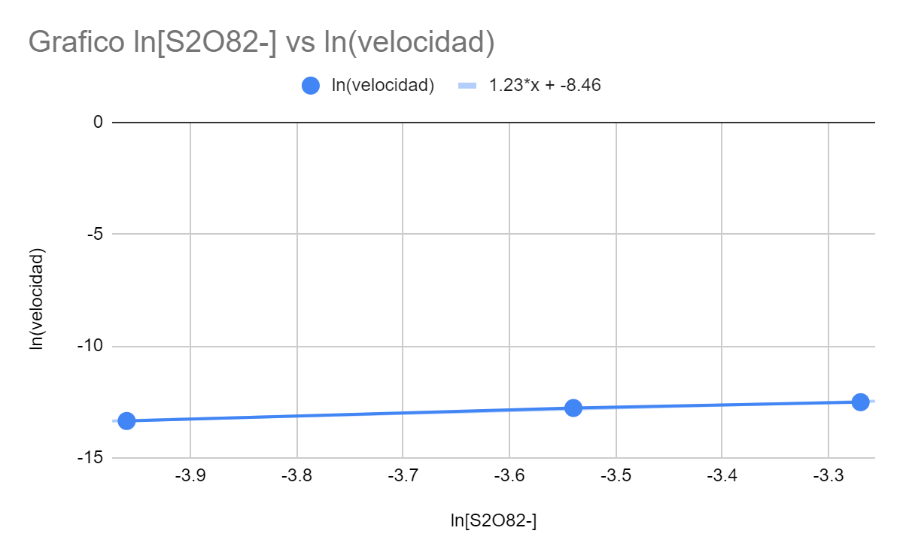
Podemos observar que la pendiente del gráfico es 1,23 lo cual consideraremos en este informe como 1, que representa el valor de la orden de reacción de [S₂O₈²⁻].

A continuación graficamos In(Velocidad) vs In(I⁻), lo cual nos permitirá obtener el orden de la reacción de los ensayos 1, 2 y 3, calculando la pendiente de la gráfica.
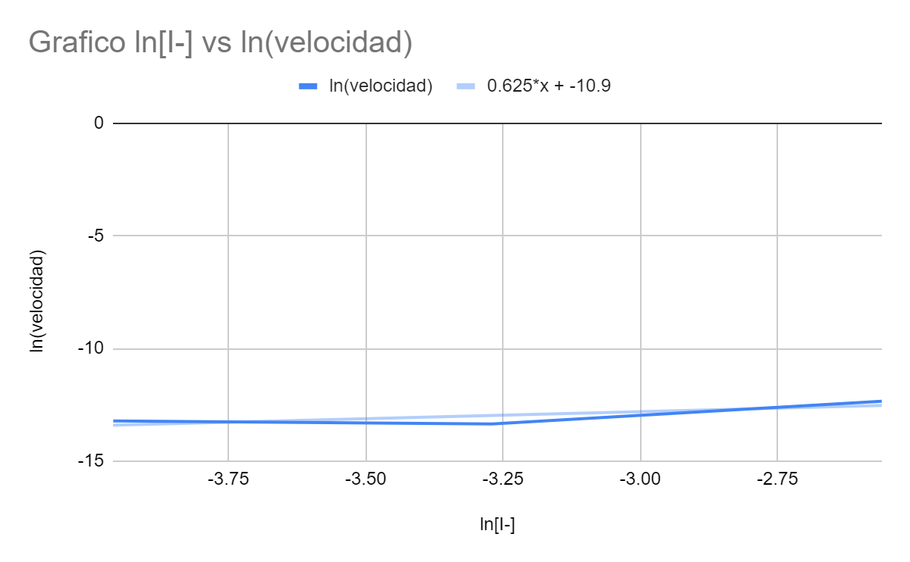

Podemos observar que la pendiente del gráfico es 0,625 lo cual consideraremos en este informe como 1, que representa el valor de la orden de reacción de [I].

Constante de velocidad

Con los datos obtenidos anteriormente, calcularemos las constante de velocidad siguiendo la siguiente ecuación:

$Velocidad = K{[A]}^{m}{[B]}^{n}$
$K$ = $Velocidad$/(${[A]}^{m}{[B]}^{n}$)

Reemplazamos los datos obtenidos en la ecuación:

Ensayo 1:
$K$ = 4,33*10⁻⁶/(${[0,019]}^{1}{[0,077]}^{1}$)
$K$ = 2,96*10⁻⁶

Ensayo 2:
$K$ = $1,58*10⁻⁶$/${[0,019]}^{1}{[0,038]}^{1}$)
$K$ = 2,19*10⁻⁶
Ensayo 3:
$K$ = 9,10*10⁻⁸/${[0,019]}^{1}{[0,019]}^{1}$)
$K$ = 2,52*10⁻⁴
Ensayo 4:
$K$ = 2,83*10⁻⁶/${[0,029]}^{1}{[0,038]}^{1}$)
$K$ = 2,56*10⁻³

Ensayo 5:
$K$ = $3,67*10⁻⁶$/${[0,038]}^{1}{[0,038]}^{1}$)
$K$ = 2,54*10⁻³

Ahora, agrupamos todos los datos obtenidos al calcular la constante de velocidad en la siguiente tabla:

Tabla 4. K experimento 1.
Ensayo | K
1 | 2,96*10⁻⁶ L/mol*s
2 | 2,19*10⁻⁶ L/mol*s
3 | 2,52*10⁻⁴ L/mol*s
4 | 2,56*10⁻³ L/mol*s
5 | 2,54*10⁻³ L/mol*s
Promedio | 1,07*10⁻³

Por lo tanto, obtuvimos todos los valores involucrados analizando los valores experimentales obtenidos.

RESULTADOS EXPERIMENTO 2

Con las concentraciones entregadas en el inciso anterior calcularemos las concentraciones finales de las disoluciones usando la ecuación de contratación vs volumen:

$C1* V1 = C2*V2 ⇔ C2=\frac{C1 * V1}{V2}$

Dada la anterior implicación, reemplazarlos con los datos del experimento 1 como manera de ejemplificación de los cálculos desarrollados:

Ensayo 1:
Concentración de KI:
$0,2 mol/L*10 mL=C2*26 mL$
$C2=\frac{0,2 mol/L*10 mL}{26 mL}$
$C2=0,077 mol/L$

Concentración de Na₂S₂O₈:
$0,1 mol/L*10 mL=C2*26 mL$
$C2=\frac{0,1 mol/L*5 mL}{26 mL}$
$C2=0,019 mol/L$

Ensayo 2:
Concentración de KI:
$0,2 mol/L*5 mL=C2*26 mL$
$C2=\frac{0,2 mol/L*5 mL}{26 mL}$
$C2=0,038 mol/L$

Concentración de Na₂S₂O₈:
$0,1 mol/L*10 mL=C2*26 mL$
$C2=\frac{0,1 mol/L*5 mL}{26 mL}$
$C2=0,019 mol/L$
Ensayo 3:
Concentración de KI:
$0,2 mol/L*2,5 mL=C2*26 mL$
$C2=\frac{0,2 mol/L*5 mL}{26 mL}$
$C2=0,019 mol/L$

Concentración de Na₂S₂O₈:
$0,1 mol/L*10 mL=C2*26 mL$
$C2=\frac{0,1 mol/L*10 mL}{26 mL}$
$C2=0,019 mol/L$
Ensayo 4:
Concentración de KI:
$0,2 mol/L*5 mL=C2*26 mL$
$C2=\frac{0,2 mol/L*5 mL}{26 mL}$
$C2=0,038 mol/L$

Concentración de Na₂S₂O₈:
$0,1 mol/L*10 mL=C2*26 mL$
$C2=\frac{0,1 mol/L*7,5 mL}{26 mL}$
$C2=0,019 mol/L$
Ensayo 5:
Concentración de KI:
$0,2 mol/L*5 mL=C2*26 mL$
$C2=\frac{0,2 mol/L*5 mL}{26 mL}$
$C2=0,028 mol/L$

Concentración de Na₂S₂O₈:
$0,1 mol/L*10 mL=C2*26 mL$
$C2=\frac{0,1 mol/L*10 mL}{26 mL}$
$C2=0,038 mol/L$

Recolectamos los resultados obtenidos en la siguiente tabla considerando que [Na₂S₂O₈] = [S₂O₈²⁻] y [KI] = [I-], también calculamos los In de las concentraciones:

Tabla 5. Concentraciones experimento 2.
Ensayo | [S₂O₈²⁻] | In[S₂O₈²⁻] | [I⁻] | In[I⁻]
1 | 0,019 mol/L | -3,96 | 0,077 mol/L | -2,56
2 | 0,019 mol/L | -3,96 | 0,038 mol/L | -3,27
3 | 0,019 mol/L | -3,96 | 0,019 mol/L | -3,96
4 | 0,029 mol/L | -3,54 | 0,038 mol/L | -3,27
5 | 0,038 mol/L | -3,27 | 0,038 mol/L | -3,27

Cálculo de la velocidad de reacción:

Con los datos obtenidos calculamos las velocidades de reacción usando la siguiente ecuación:

$Velocidad = \frac{-1Δ[A]}{aΔt}$
$Velocidad= \frac{Volumen de S₂O₃²⁻ (L)*[S₂O₃²](mol/L)}{2* Volumen solución (L)*tiempo (s)}$

Como el volumen de $S₂O₃²⁻$ es constante en todas las disoluciones (5 mL) y la concentración inicial de $S₂O₃²⁻$ es de 0,004 mol/L, la única variable que cambia es el tiempo que se demora la reacción, por lo que la velocidad de reacción se puede calcular mediante la ecuación.

$Velocidad=\frac{3,85 *10⁻⁴}{tiempo }mol L⁻¹s⁻¹$

Dada la anterior implicación, reemplazarlos con los datos de los experimentos.

Ensayo 1:

$Velocidad=\frac{3,85 *10⁻⁴}{129}mol L⁻¹s⁻¹$
$Velocidad=2,98*10⁻⁶ mol L⁻¹s⁻¹$

Ensayo 2:
$Velocidad=\frac{3,85 *10⁻⁴}{213}mol L⁻¹s⁻¹$
$Velocidad=1,81*10⁻⁶ mol L⁻¹s⁻¹$

Ensayo 3:
$Velocidad=\frac{3,85 *10⁻⁴}{213}mol L⁻¹s⁻¹$
$Velocidad=1,08*10⁻6 mol L⁻¹s⁻¹$

Ensayo 4:
$Velocidad=\frac{3,85 *10⁻⁴}{138}mol L⁻¹s⁻¹$
$Velocidad=2,79*10⁻⁶ mol L⁻¹s⁻¹$

Ensayo 5:
$Velocidad=\frac{3,85 *10⁻⁴}{122}mol L⁻¹s⁻¹$
$Velocidad=3,16*10⁻⁶ mol L⁻¹s⁻¹$

Recolectamos los resultados obtenidos en la siguiente tabla:

Tabla 6. Velocidades de reacción experimento 2.
Ensayo | Velocidades de reacción | In[Velocidades de reacción]
1 | $2,98*10⁻⁶$ mol/Ls | -12,72
2 | $1,81*10⁻⁶$ mol/Ls | -13,22
3 | $1,08*10⁻⁶$mol/Ls | -13,74
4 | $2,79*10⁻⁶$ mol/Ls | -12,79
5 | $3,16*10⁻⁶$ mol/Ls | -12,67

A continuación graficamos In(Velocidad) vs In(S₂O₈²⁻), lo cual nos permitirá obtener el orden de la reacción de los ensayos 2, 4 y 5, calculando la pendiente de la gráfica.

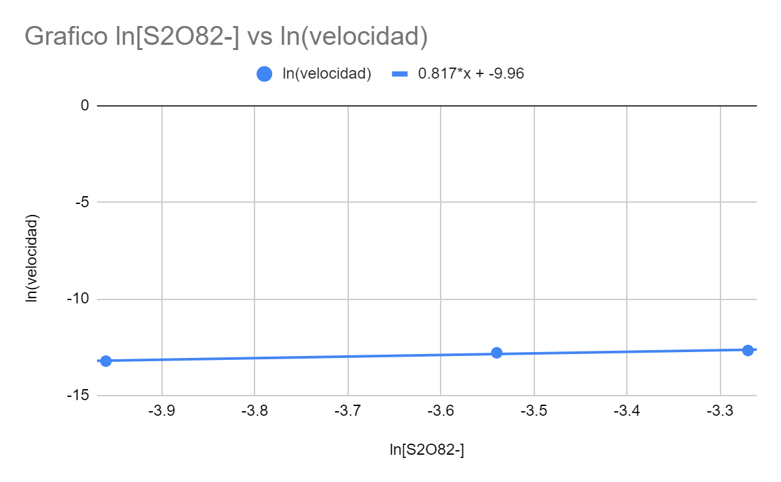
Podemos observar que la pendiente del gráfico es 0,817 lo cual consideraremos en este informe como 1, que representa el valor de la orden de reacción de [S₂O₈²⁻].

A continuación graficamos In(Velocidad) vs In(I⁻), lo cual nos permitirá obtener el orden de la reacción de los ensayos 1, 2 y 3, calculando la pendiente de la gráfica.
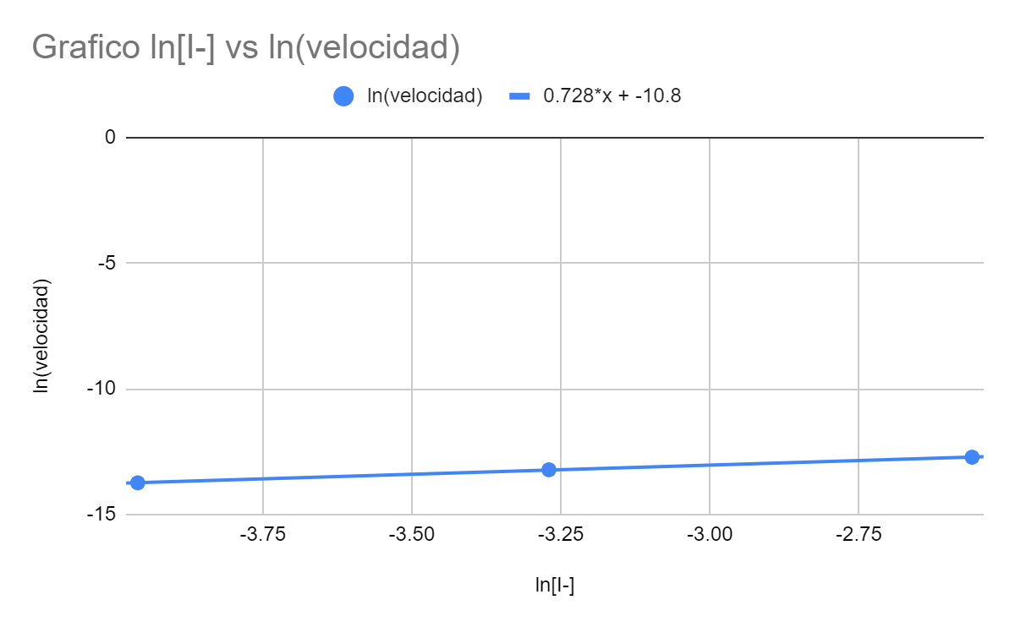

Podemos observar que la pendiente del gráfico es 0,728 lo cual consideraremos en este informe como 1, que representa el valor de la orden de reacción de [I⁻].

Constante de velocidad

Con los datos obtenidos anteriormente, calcularemos las constante de velocidad siguiendo la siguiente ecuación:

$Velocidad = K{[A]}^{m}{[B]}^{n}$
$K$ = $Velocidad$/(${[A]}^{m}{[B]}^{n}$)

Reemplazamos los datos obtenidos en la ecuación:

Ensayo 1:
$K$ = $2,98*10⁻⁶$/(${[0,019]}^{1}{[0,077]}^{1}$)
$K$ = 2,03*10⁻⁶

Ensayo 2:
$K$ = $1,81*10⁻⁶$/${[0,019]}^{1}{[0,038]}^{1}$)
$K$ = 2,5*10⁻⁶
Ensayo 3:
$K$ = 1,08 *10⁻⁸/${[0,019]}^{1}{[0,019]}^{1}$)
$K$ = 2,99*10⁻⁵
Ensayo 4:
$K$ = 2,79 *10⁻⁶/${[0,029]}^{1}{[0,038]}^{1}$)
$K$ = 2,5*10⁻³

Ensayo 5:
$K$ = $3,16*10⁻⁶$/${[0,038]}^{1}{[0,038]}^{1}$)
$K$ = 2,24*10⁻³

Ahora, agrupamos todos los datos obtenidos al calcular la constante de velocidad en la siguiente tabla:

Tabla 7. K experimento 2.
Ensayo | K
1 | 2,03*10⁻⁶ L/mol*s
2 | 2,5*10⁻⁶ L/mol*s
3 | 2,99*10⁻⁵ L/mol*s
4 | 2,5*10⁻³ L/mol*s
5 | 2,24*10⁻³ L/mol*s
Promedio | 2,4 *10⁻³

Por lo tanto, obtuvimos todos los valores involucrados analizando los valores experimentales obtenidos.

DISCUSIÓN

Al analizar los resultados del primer experimento, podemos ver que el tiempo de reacción varía dependiendo del ensayo, fue aumentando desde el ensayo 1 hasta el ensayo 3, para luego volver a decrecer hasta el ensayo 5. Observamos que el ensayo con menor tiempo de reacción el 1, el cuál se demoró 89 segundos, y el ensayo que más tiempo tardó en reaccionar fue el 3, que se demoró 450 segundos. Además, se puede ver que las velocidades son inversamente proporcionales con el tiempo de reacción de los ensayos, es decir, que mientras menos tiempo se demora el ensayo, mayor será la velocidad de la reacción. Esto lo podemos ver al analizar las velocidades de reacción obtenidas en la tabla 3, ya que podemos ver que la velocidad del ensayo 1, el de menor tiempo, es de 4,33*10⁻⁶ mol/Ls, mientras que la del ensayo 3, de mayor tiempo, es de 9,10*10⁻⁸mol/Ls, mucho menor que la del ensayo 1.

Uno de los factores que afectan la velocidad de reacción es la concentración de los reactivos. En las reacciones de orden de reacción mayor o igual a 1, una mayor concentración de reactivo aumenta la velocidad de reacción. Al comparar la concentración de los reactivos en los ensayos, se observa que la concentración de S₂O₈²⁻ en ambos es la misma (0,019 mol/L), pero que la concentración de I⁻ del ensayo 1 (0,077 mol/L) es mayor que la del ensayo 3 (0,019 mol/L). Por lo que concluimos que la diferencia en la concentración del I⁻ es lo que produce la variación en la velocidad de reacción. La razón por la que la velocidad de reacción aumenta al tener más concentración de reactivo es porque esto aumenta la frecuencia y la probabilidad de colisiones efectivas, ya que hay más moléculas en un volumen dado y mientras más colisiones hay, mayor es la posibilidad de que se forme el producto, lo que deriva en que la reacción demore menos tiempo, que a su vez significa que la velocidad de reacción será mayor.

Luego, al analizar los valores obtenidos de la constante de velocidad en el experimento 1 (tabla 4) vemos que nos da valores bastante alejados, con un promedio de 1,07*10⁻³ mol/L, cuando en teoría nos debería dar el mismo valor en todos los ensayos, ya que la constante de velocidad de una reacción, como su nombre lo dice, debe ser constante sin importar la velocidad de la reacción o la concentración de sus reactivos. Esta diferencia en los valores se pudo haber dado por: la influencia de algún factor ambiental como la temperatura y la presión; por un error de medición al realizar el experimento, por ejemplo, que los mL de las sustancias en el matraz no hayan sido exactos; que la concentración real de los reactantes haya sido distinta a la que se especificaba teóricamente; o que los reactivos se hayan contaminado en algún momento por contaminación cruzada en algún momento de la realización del experimento.

Analizando los resultados del experimento 2, podemos llegar a conclusiones parecidas a las del primer experimento, a pesar de que los datos obtenidos no son exactamente los mismos. Las concentraciones iniciales de los compuestos son las mismas que las del experimento 1, aun así, se observa que en este caso la mayor velocidad de reacción se da en el ensayo 5, la cual equivale a $3,16*10⁻⁶$ mol/Ls, mientras que la menor velocidad de reacción, que equivale a $1,08*10⁻⁶$mol/Ls, se da en el ensayo 3 (tabla 6). El tiempo que estas reacciones demoraron también varía, mientras que en experimento 1 el ensayo 3 demoró 450 segundos, en el experimento 2 demora 213 segundos, menos de la mitad. La diferencia en el tiempo que demora la reacción, y por consiguiente, los valores de velocidad obtenidos en ambos experimentos, se atribuyen a un error de medición humano al medir la cantidad de reactivo. A pesar de esto, el planteamiento al que se llegó en el experimento 1 se mantiene, ya que el ensayo de mayor velocidad es el que tiene mayor concentración de S₂O₈²⁻ e I⁻, y, por consiguiente, es el que demora menos (ensayo 3). Es decir, que la velocidad de una reacción es directamente proporcional a la concentración de sus reactantes.

Luego, observamos que la K obtenida en el experimento 2 también varía dependiendo del ensayo, por lo que podemos concluir que tal como en el experimento 1, factores ambientales, de error humano, de medición o de contaminación afectaron los valores de la velocidad, lo cual provocó el error a la hora de calcular la constante.

Finalmente, se concluye que las reacciones de ambos experimentos son de orden 1, ya que la velocidad de la reacción es directamente proporcional a la concentración del reactivo, como ya analizamos al comparar los resultados de las velocidades y las concentraciones iniciales de ambos experimentos. Además, se comprueba al graficar el logaritmo natural de la velocidad de reacción versus el logaritmo natural de la concentración inicial de los reactantes y obtener una pendiente de 1 aproximadamente en ambos experimentos. Se concluye que el valor de la pendiente no fue un 1 exacto en ninguno de los dos experimentos porque durante el experimento se pudo haber producido un error experimental o porque la cinética de la reacción en la vida real puede no ser ideal cuando hay factores (como los mencionados en párrafos anteriores) que afectan la velocidad de reacción. Aún así, en ambos casos la diferencia entre la pendiente obtenida y la pendiente que se esperaba es de menos de 0,4, por lo cual asumimos que el error es despreciable.

CONCLUSIÓN

En conclusión, experimentalmente calculamos el tiempo que demoró una reacción, y a partir de las concentraciones iniciales de sus reactivos pudimos calcular la velocidad de reacción, luego graficamos los datos y concluimos que la reacción con la que trabajamos era una reacción de orden 1, lo que finalmente nos permitió calcular la constante de la reacción.

Luego de analizar y comparar los datos obtenidos, podemos afirmar que en una reacción la velocidad de una reacción es proporcional a la concentración de reactantes. Esto implica que si aumentamos la concentración de los reactantes, la velocidad de la reacción aumentaría, y ocurriría lo contrario al disminuir la concentración del reactante en la reacción.

Cabe mencionar que la conclusión anterior solo ocurre en reacciones de orden mayor o igual a 1. Hay casos, como las reacciones de orden 0, en las cuales la velocidad de reacción se comporta de manera constante, sin importar las concentraciones de los reactantes en la reacción.

ANEXO MATERIALES DE LABORATORIO

Tabla 8. Descripción de los materiales y elementos de laboratorio.
Figura | Nombre elemento de laboratorio | Función | Ilustración
1 | Mechero Bunsen | Utilizado para calentar sustancias. Se debe conectar a una salida a gas y controlar la salida de aire para lograr una llama azul. | 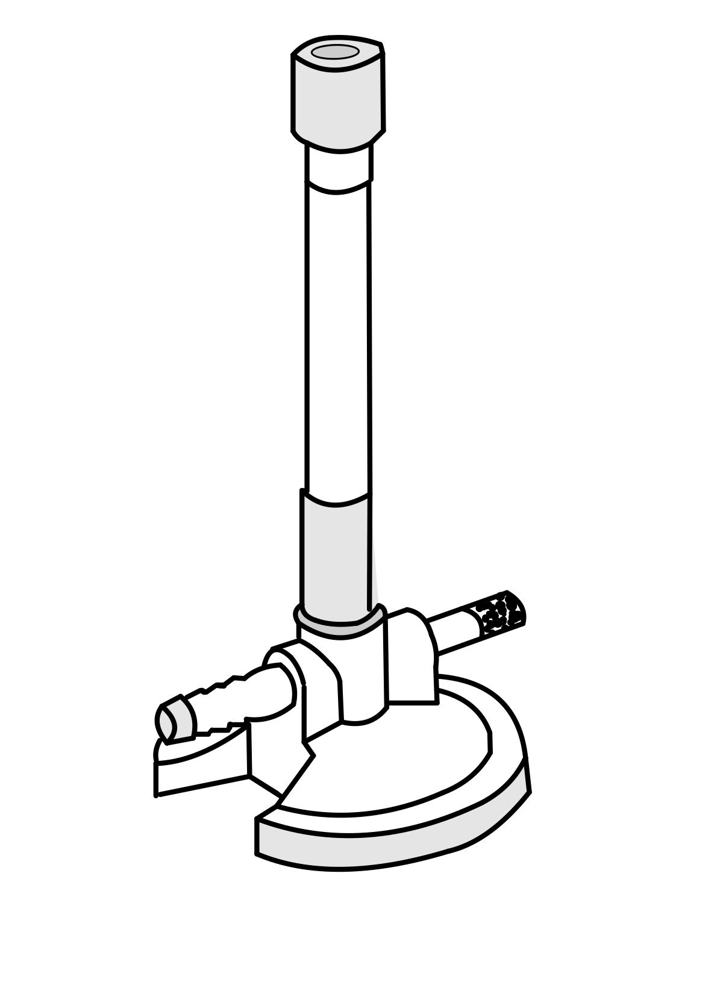
2 | Trípode | Se utiliza sobre el mechero, sobre este se apoya la rejilla. | 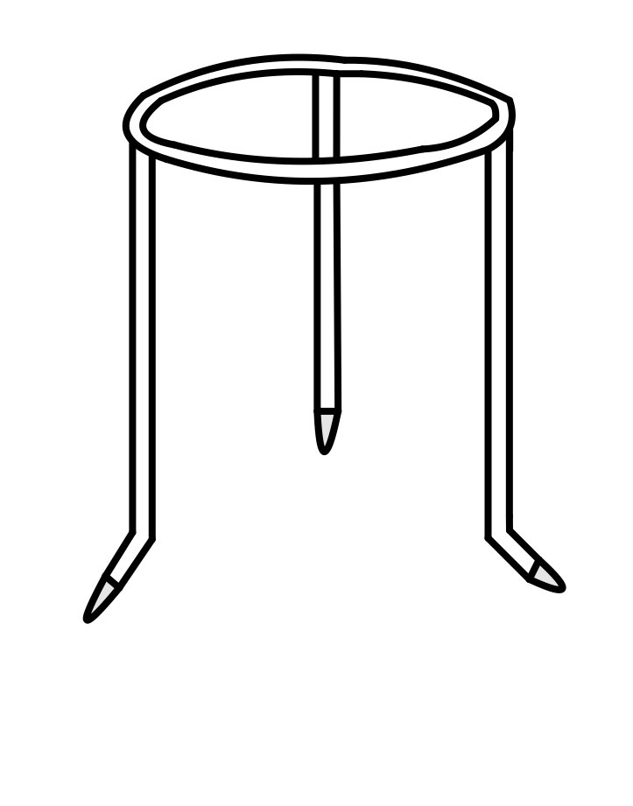
3 | Rejilla | Rejilla metálica sobre la cual se pone el recipiente que contiene la sustancia que se desea calentar. Está hecha con yeso para que se caliente de manera homogénea. | 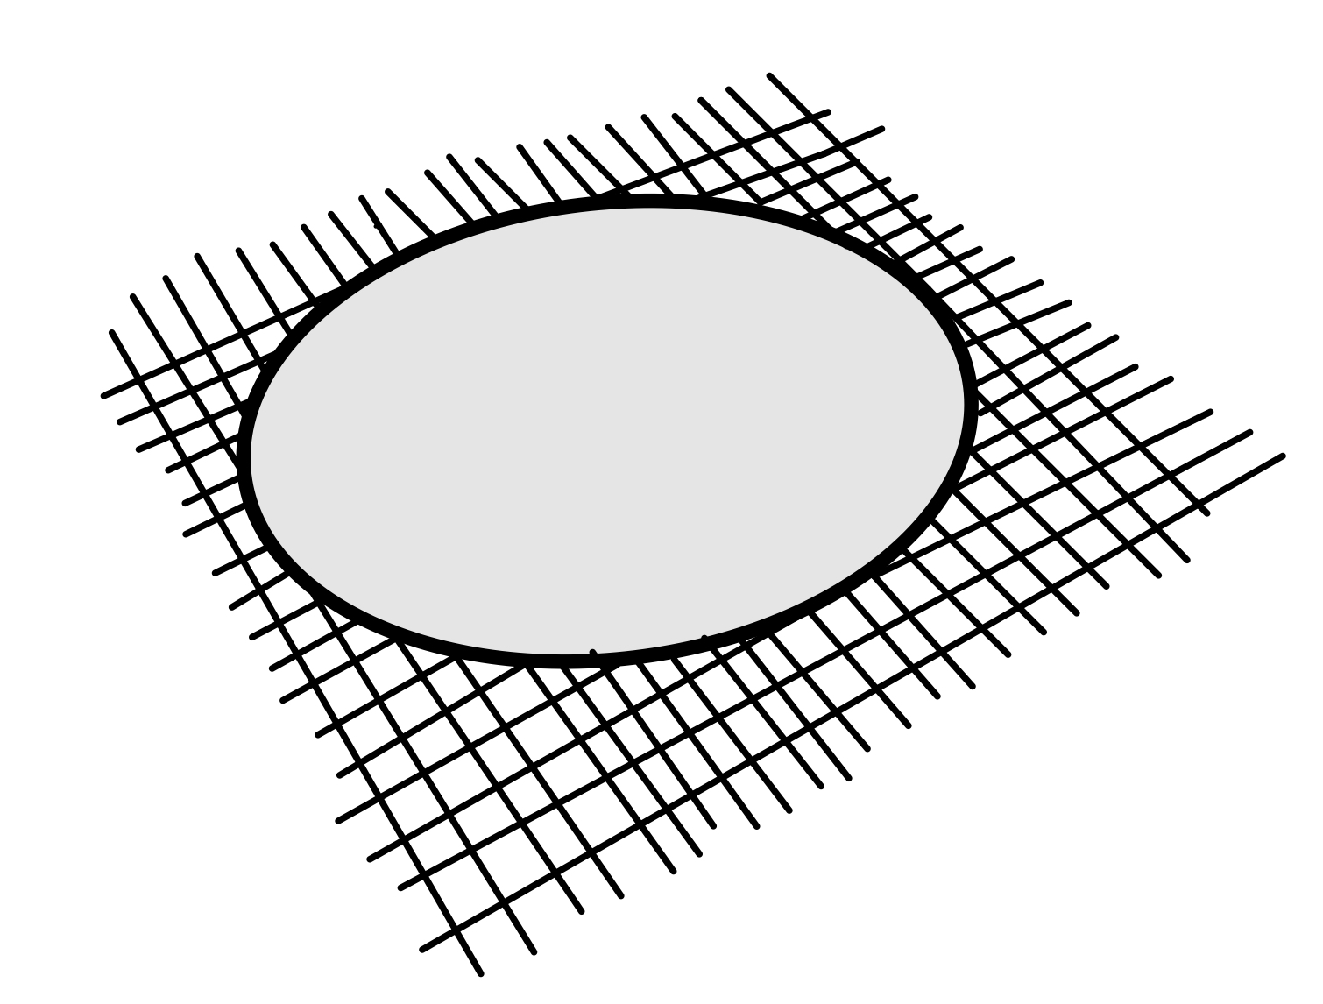
4 | Argolla | Utilizada para montajes experimentales,se puede colocar en embudos y balones de separación y se puede unir al soporte universal. | 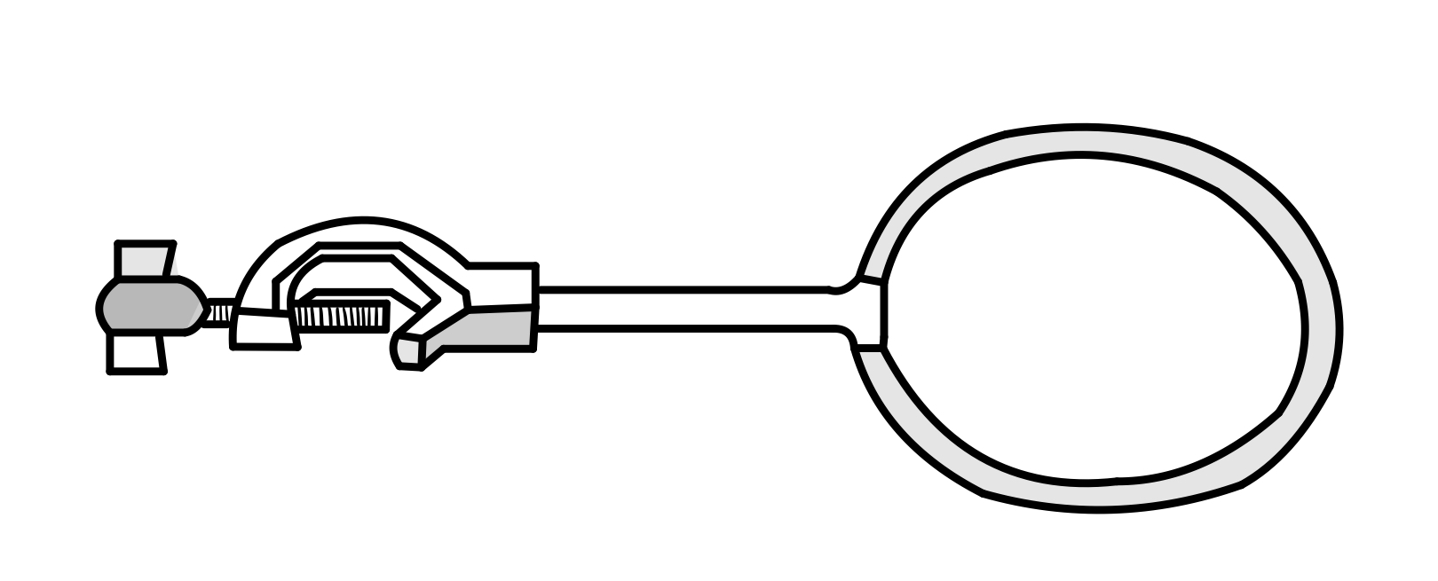
5 | Soporte universal | Se utiliza como soporte para hacer distintos montajes, sostiene diversos materiales unidos a nueces o pinzas. | 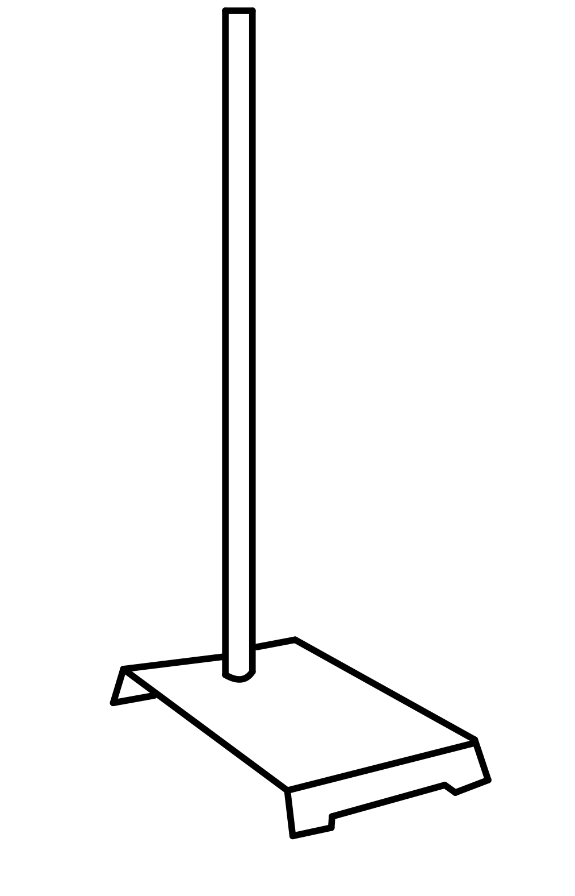
6 | Nuez | Se utiliza junto a la pinza y el soporte universal para mantenerlos unidos, debe estar bien instalada para evitar accidentes. | 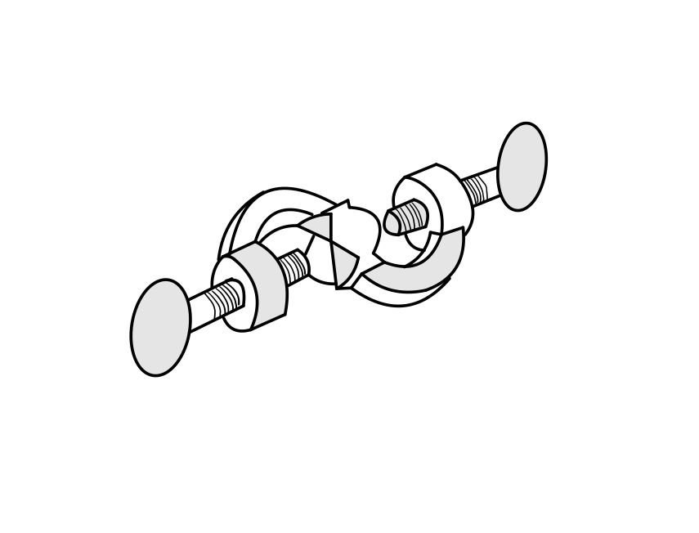
7 | Piseta | Recipiente de plástico utilizado para mantener líquidos, no es un elemento volumétrico. | 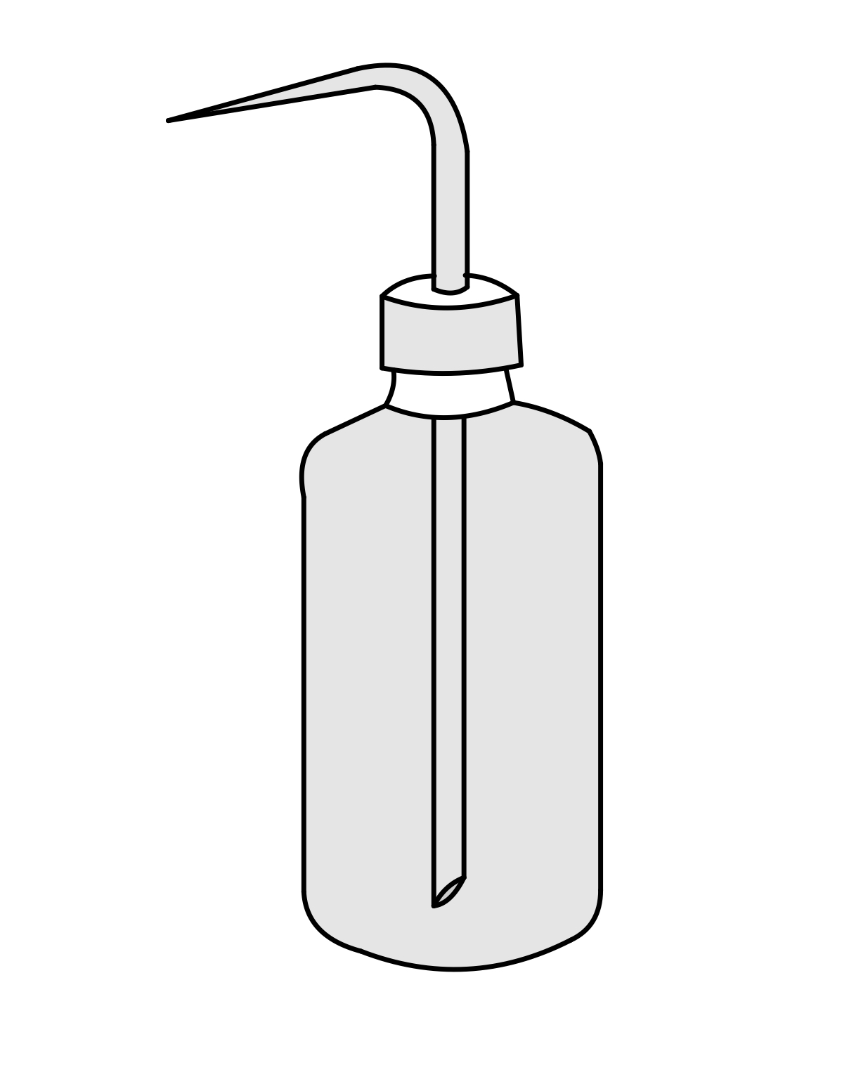
8 | Propipeta | Instrumento que se utiliza junto con la pipeta para traspasar y medir el volumen de líquidos. Para utilizarla primero se debe extraer todo el aire (importante siempre apuntar al mesón, porque puede haber quedado algún residuo de un experimento anterior), para después adjuntarla a la pipeta. Para succionar el líquido se debe apretar donde dice “s” y al extraerlo donde dice “e”. | 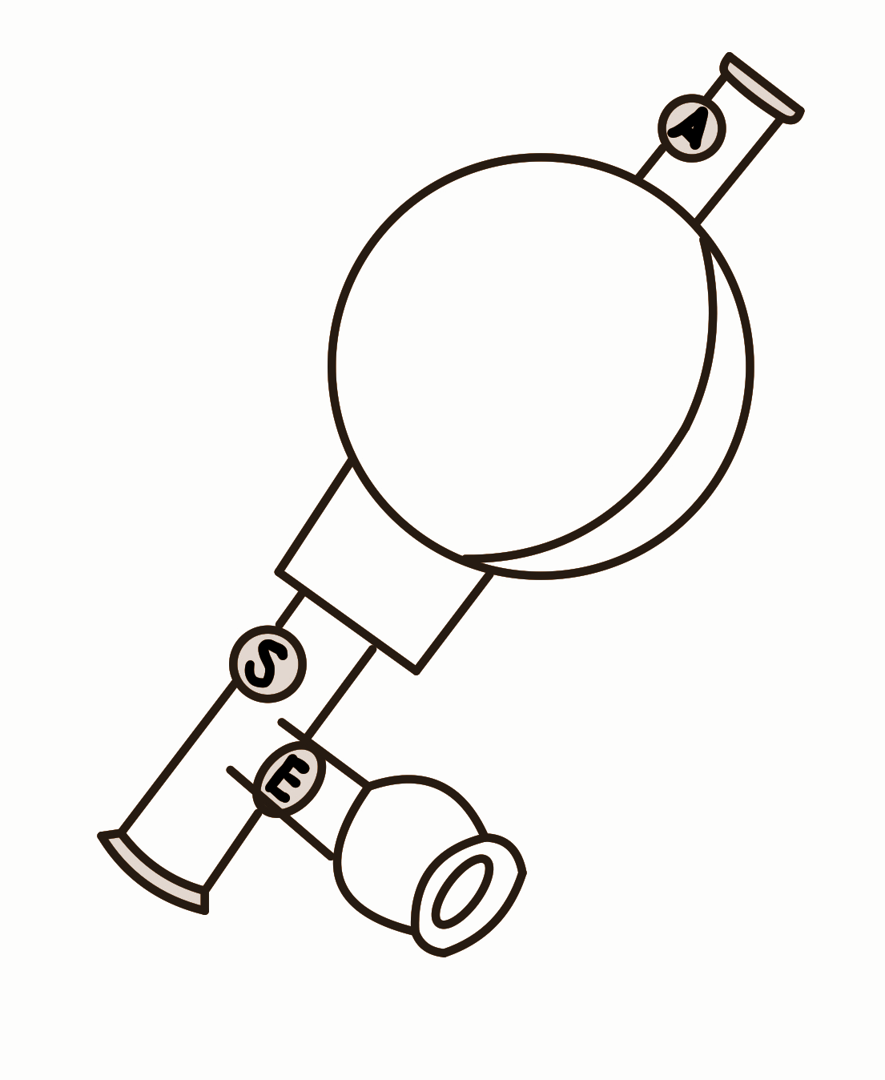
9 | Matraz aforado | También conocido como matraz volumétrico, es un material volumétrico exacto de vidrio utilizado para preparar soluciones. Una vez que estas están preparadas se deben cambiar de recipiente. | 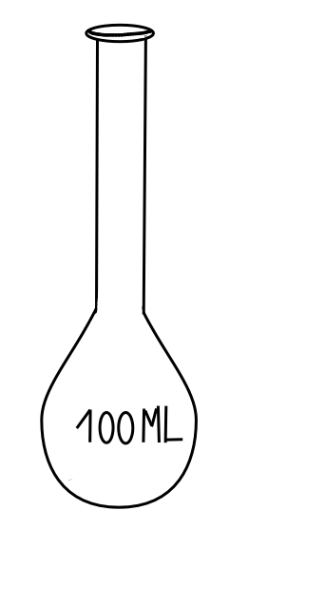
10 | Matraz Erlenmeyer | Utilizado para contener soluciones, hacer reacciones y también es utilizado para calentar soluciones, dado que por su forma es más difícil que la sustancia salpique. A pesar de tener medidas, no es un material volumétrico. | 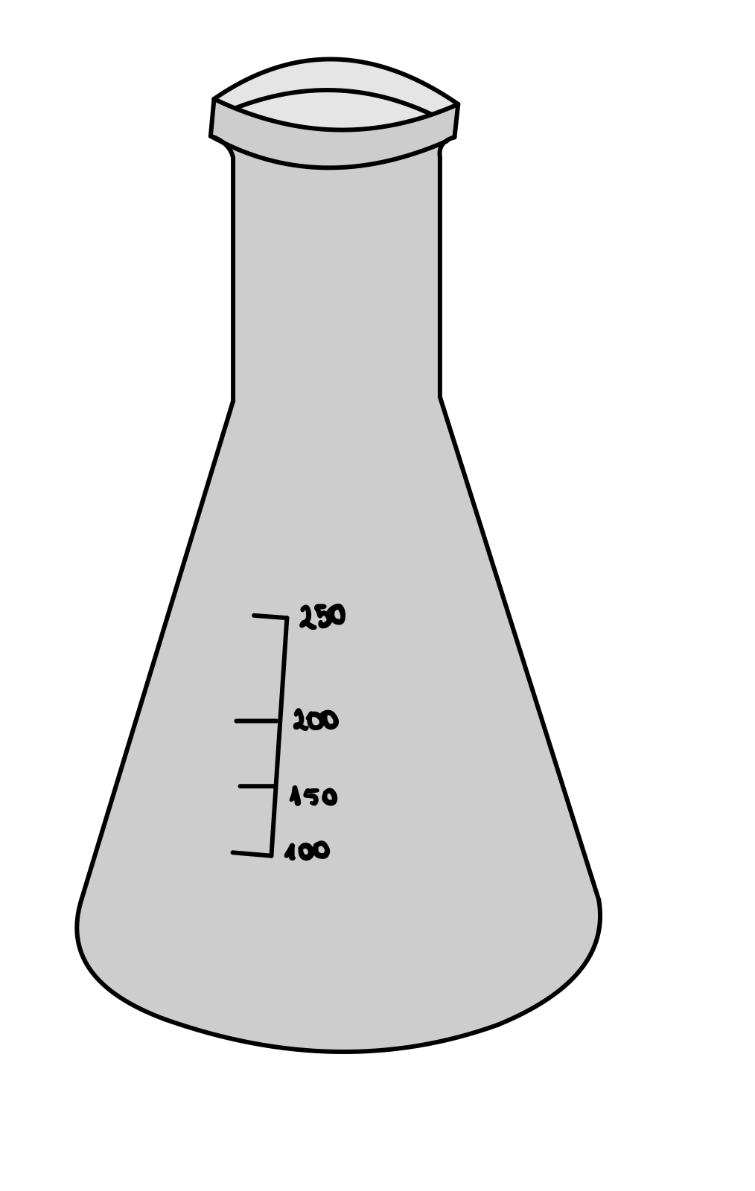
11 | Espátula | Se utiliza para manipular sólidos. Se debe lavar antes y después de cada uso. | 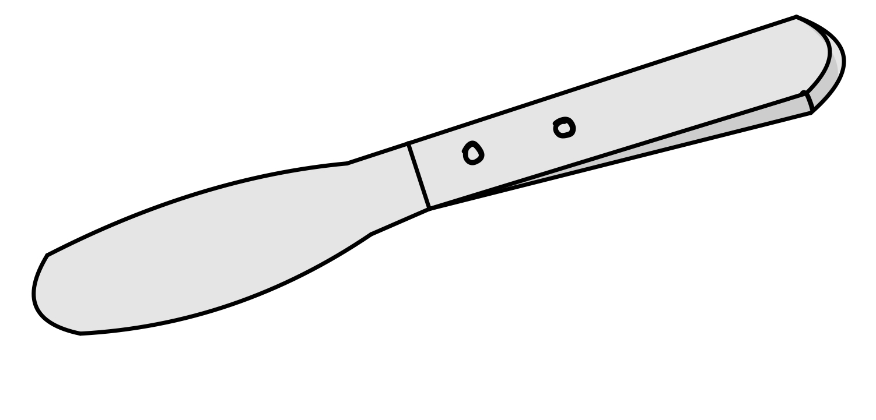
12 | Bureta | Material volumétrico, es muy importante ambientarla antes de su uso (asegurarse que la llave esté cerrada de forma horizontal, añadir el líquido, ponerlo en posición horizontal, asegurarse de que el líquido toque todas las paredes y asegurarse de que no queden burbujas). | 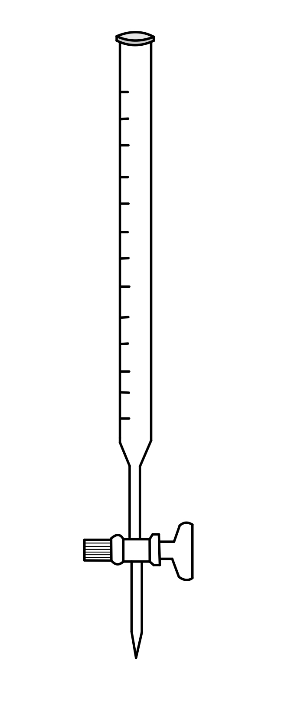
13 | Pinzas | Existen distintos tipos, unas son para manipular material caliente y otras son para montajes experimentales, la cual se utiliza junto a otros materiales. | 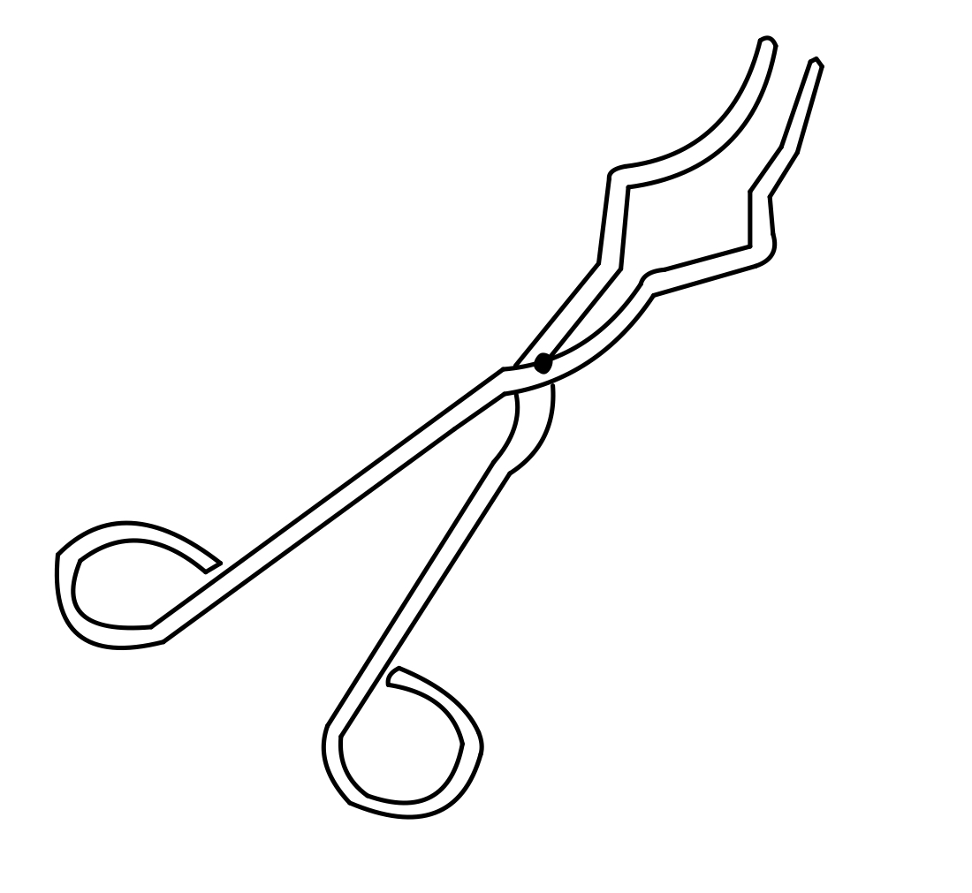
14 | Tubos de ensayo | Son un material de contención, utilizados para el análisis cualitativo de sustancias o para realizar reacciones en pequeña escala. Nunca se deben llenar hasta el tope. | 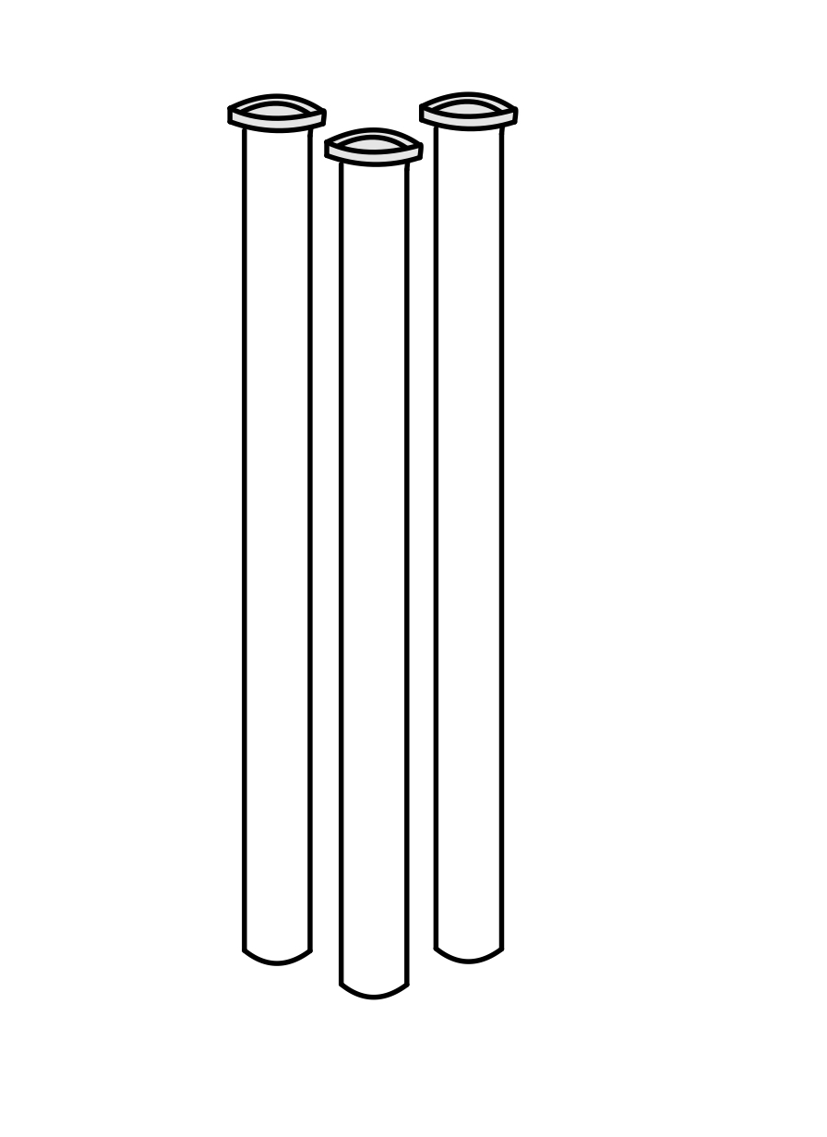
15 | Bagueta | También conocida como varilla de agitación, se utiliza para mezclar y/o agitar sustancias, también es utilizada para trasvasar líquidos. | 
16 | Vidrio de reloj | Material que sirve como soporte para pesar algunos objetos. También puede ser utilizado para tapar vasos de precipitado. | 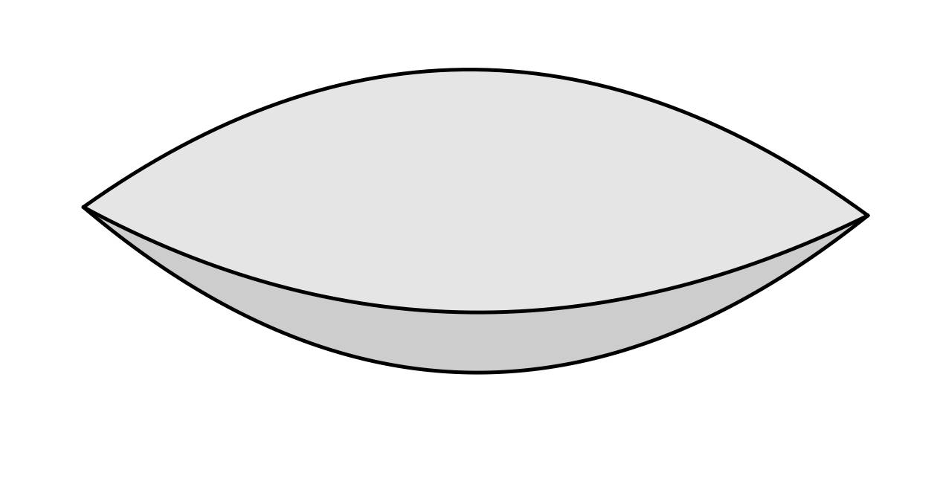
17 | Vaso precipitado | A pesar de tener medidas no es un material volumétrico. Se utiliza para contener y preparar disoluciones. También es utilizado para calentar líquidos y recoger filtrados. | 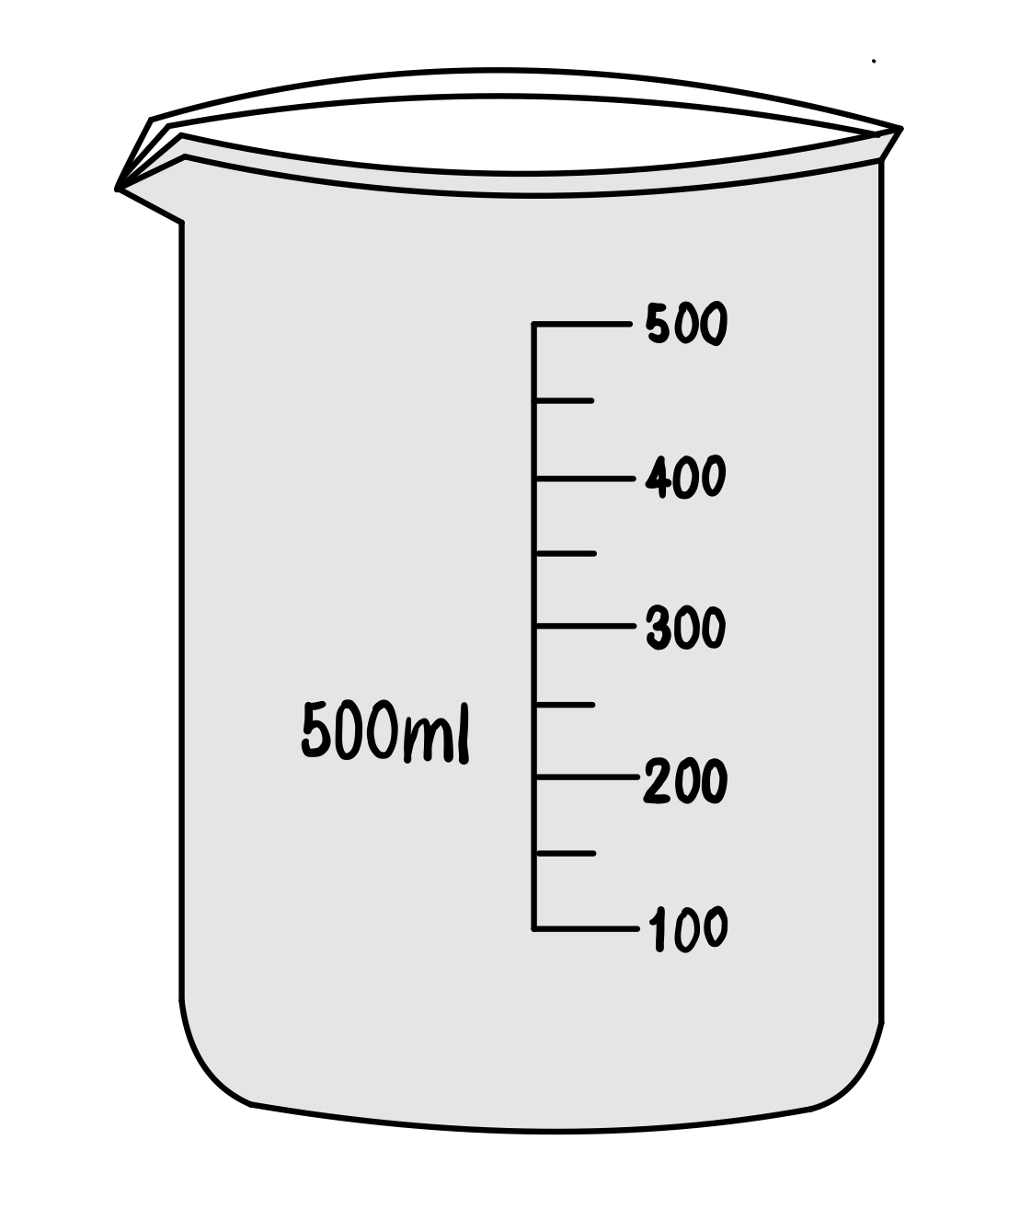
18 | Pipeta aforada | También conocida como pipeta volumétrica. Material volumétrico exacto que mide volúmenes específicos de líquidos. | 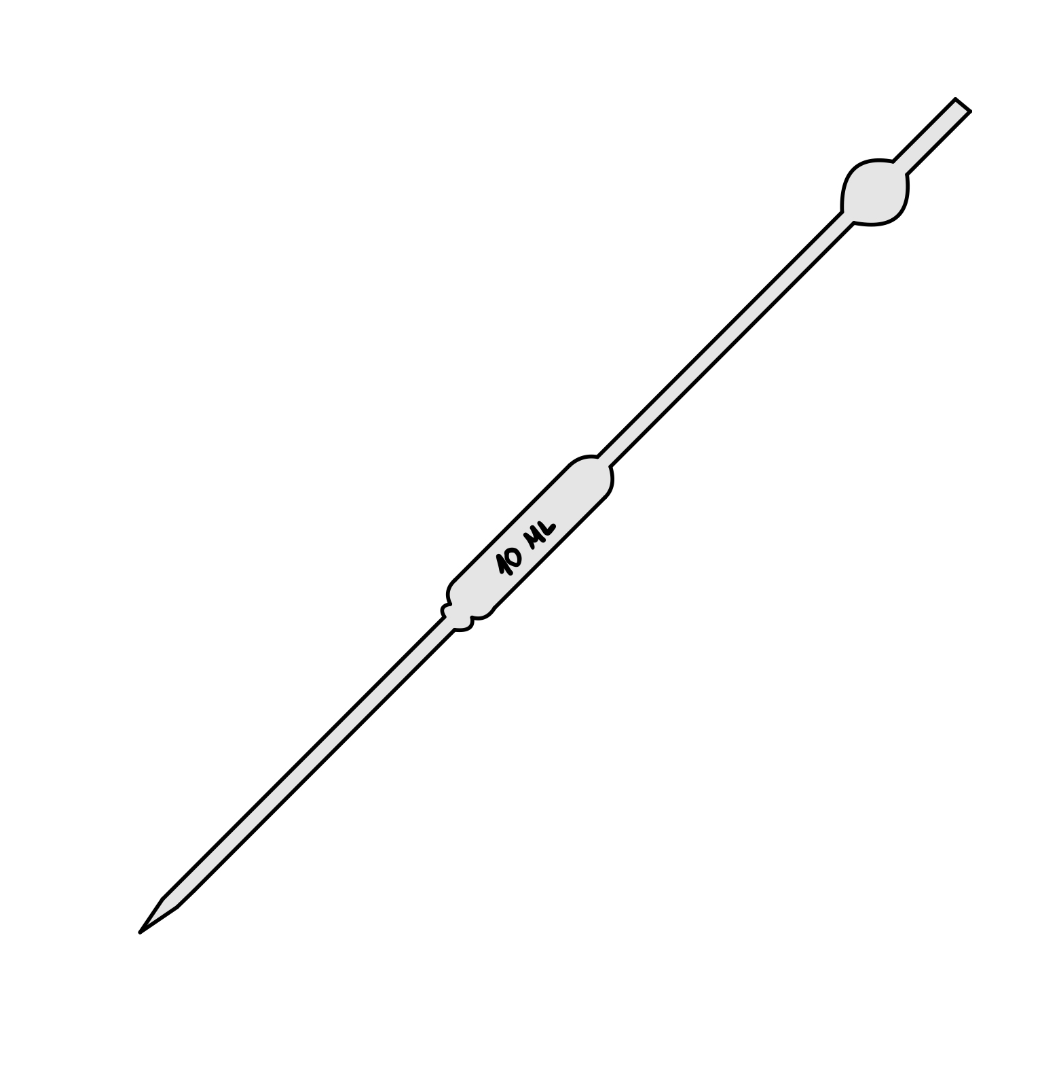
19 | Pipeta graduada | Material volumétrico utilizado para medir volúmenes conocidos. Siempre queda un poco de líquido acumulado en la punta, pero este está considerado en el volumen final. | 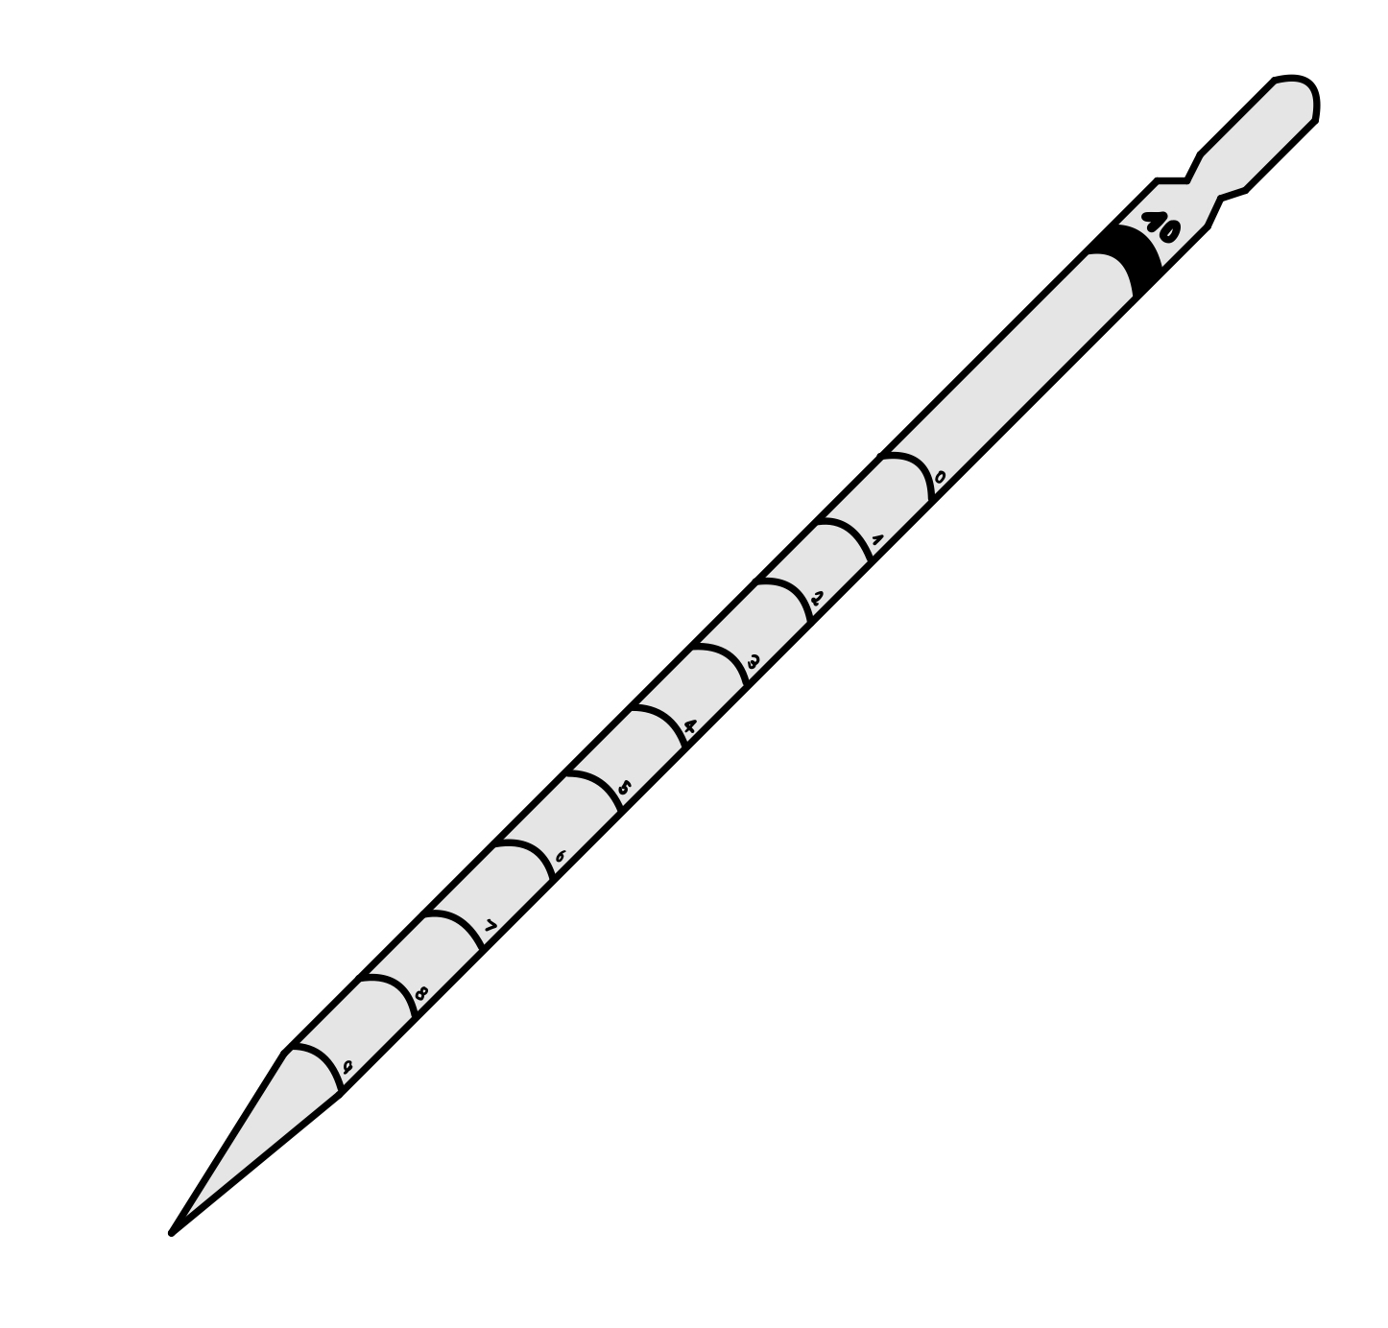
20 | Probeta | Material utilizado para medir el volumen. Puede ser de vidrio o de plástico. | 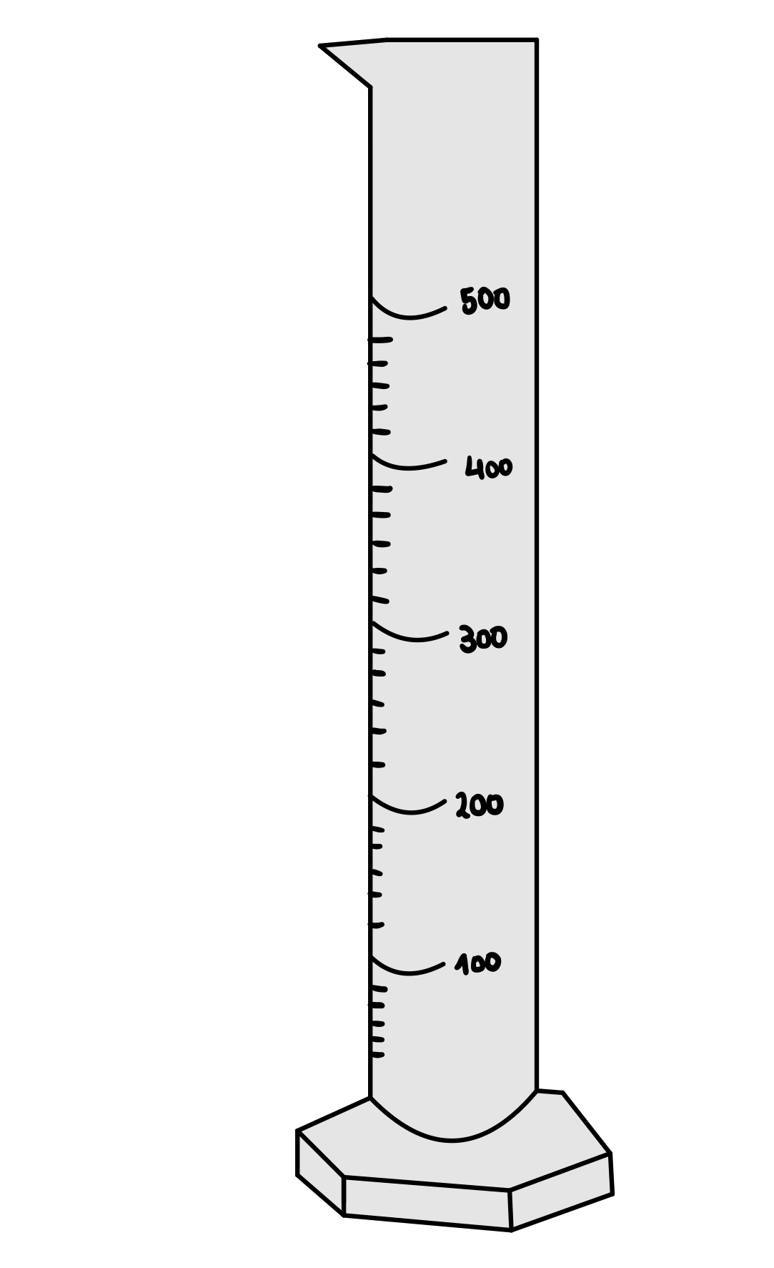
21 | pH metro | Utilizado para medir el pH exacto de las sustancias, para esto utiliza un electrodo. | 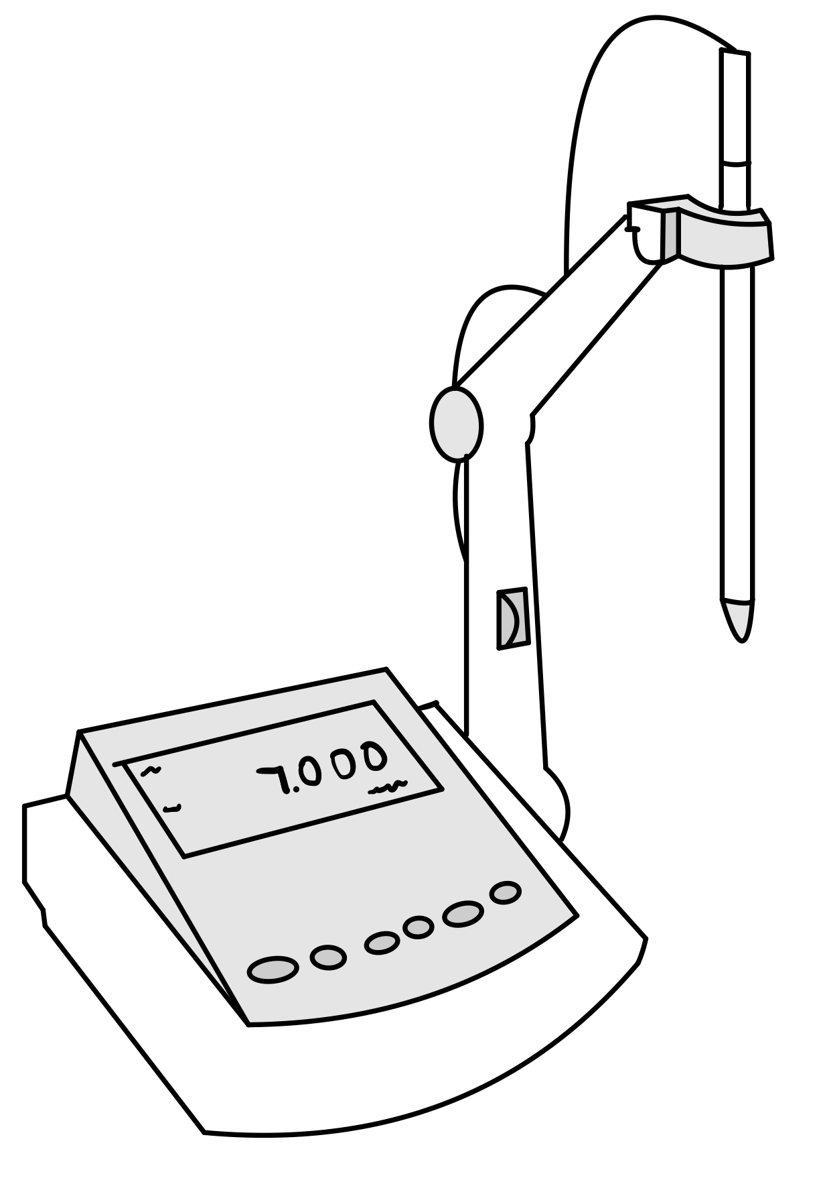
22 | Gradilla | Utilizado para colocar los tubos de ensayo. | 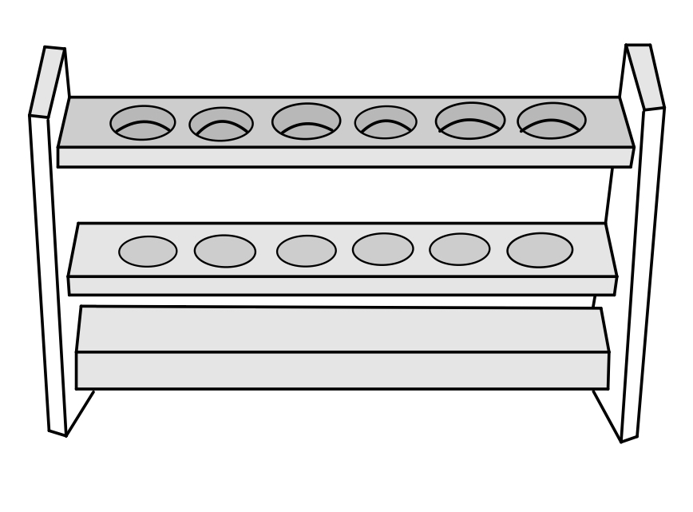
23 | Termómetro | Se utiliza para medir la temperatura. Normalmente en los laboratorios se utilizan termómetros de mercurio. | 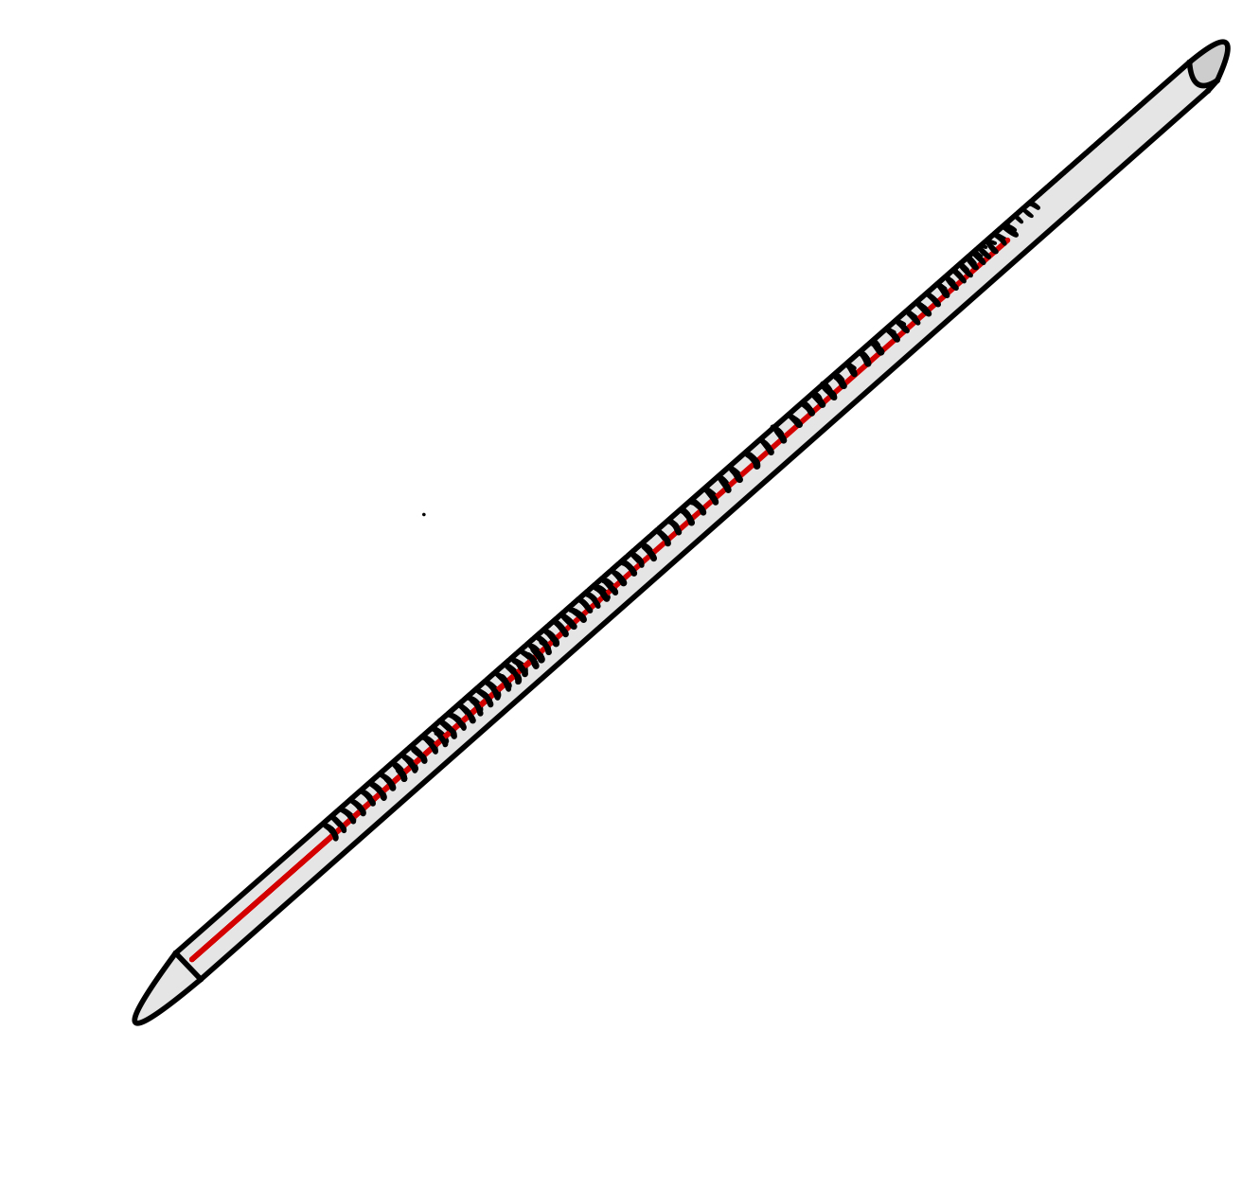

BIOGRAFÍAS
Química: La ciencia central. Brown, LeMay, Bursten Novena Edición (2004). Pág. 612 - 637.

El mundo de la Química. Conceptos y aplicaciones. Moore, Stanitski, Wood, Kotz Segunda Edición (2000). Pág. 765 – 786

Química: Curso Universitario. Mahan/Myers Cuarta Edición (1990) Pág. 65, 171 – 189.

Laidler, K. J. (1987). Chemical Kinetics, 3rd Edition. Harper & Row. Pág. 354-356.

Smith, J.M. (s.f.). Ingeniería de la cinética química. Recuperado de https://www.academia.edu/31609531/Ingenieria_de_la_cinetica_quimica_J_M_SMITH.

Davies, T.W. (1994). Cinética Química. Recuperado de https://books.google.cl/books/about/Cin%C3%A9tica_qu%C3%ADmica.html?id=vQHMRhlNJ8MC&redir_esc=y

